姓名 |  | 性  别 |  | 学历  （技术职称） |  |  |  |  | （一寸照片）
住址 |  |  |  |  |  |  |  |  | （一寸照片）
联系电话 |  |  |  |  |  |  |  |  | （一寸照片）
身份证号 |  |  |  |  |  |  |  |  | （一寸照片）
驾驶证准驾车型 |  | 初领驾驶证日期 |  |  |  |  | 年 月 日
申请种类 | 理论教练员 驾驶操作教练员  道路客货运输驾驶员从业资格培训教练员  危险货物运输驾驶员从业资格培训教练员
申请准  教车型 | A1 A2 A3 B1 B2 C1 C2 C3  C4 D E F M N P
材料清单 | 身份证明原件 身份证明复印件  学历证明原件 学历证明复印件  技术职称证明原件 技术职称证明复印件  驾驶证原件 驾驶证复印件  安全驾驶经历证明 相应车型驾驶经历证明  原从业资格证复印件 相应教学经历证明
承诺 | 本人承诺上述所有内容真实、有效，并承担由此产生的法律责任。  本人签字：  日期：
拟聘用  服务单  位意见 | （暂未定服务单位的，本栏目填写“待聘”）  （盖章）  年 月 日
市州道路运输管理机构意见：  （盖章）  年 月 日 |  |  |  |  | 省道路运输管理机构意见：  （盖章）  年 月 日
从业资格证件发放 | 证号：湘（ ）
从业资格证件发放 | 发放人（签字） |  |  |  |  | 日期
从业资格证件发放 | 领取人（签字） |  |  |  |  | 日期
机动车驾驶培训教练员从业资格考试申请表
附件1
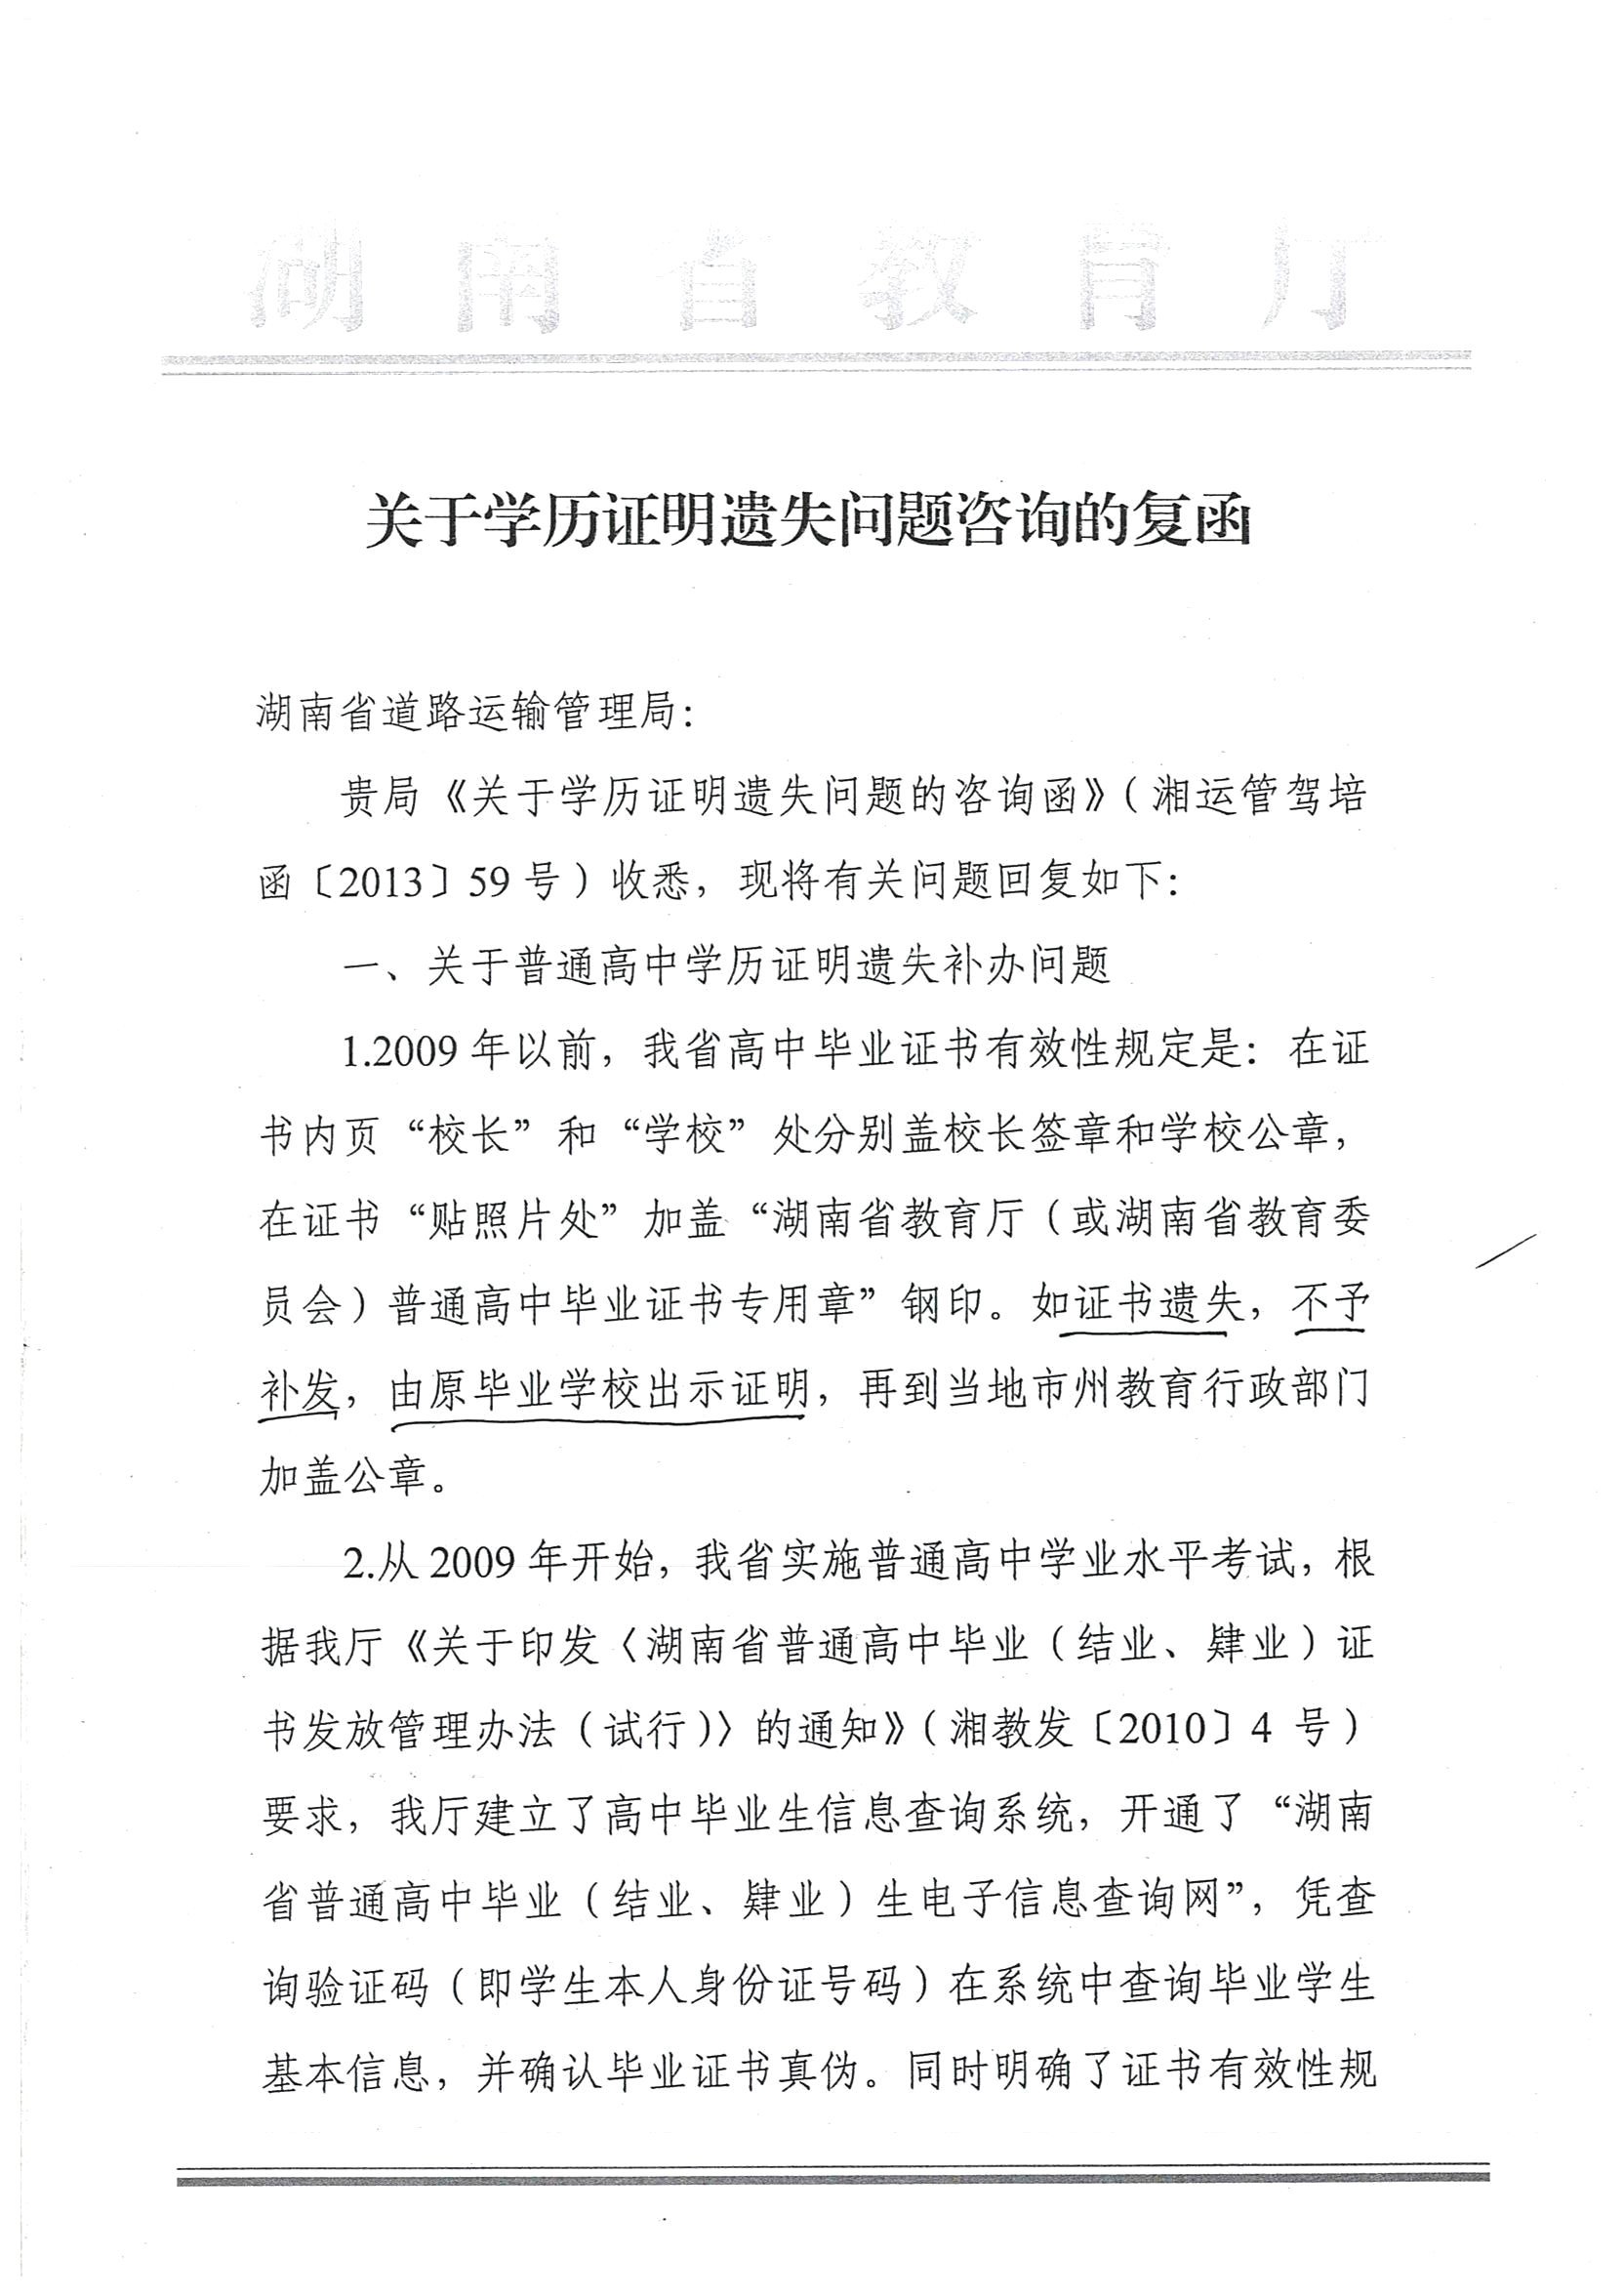

附件2
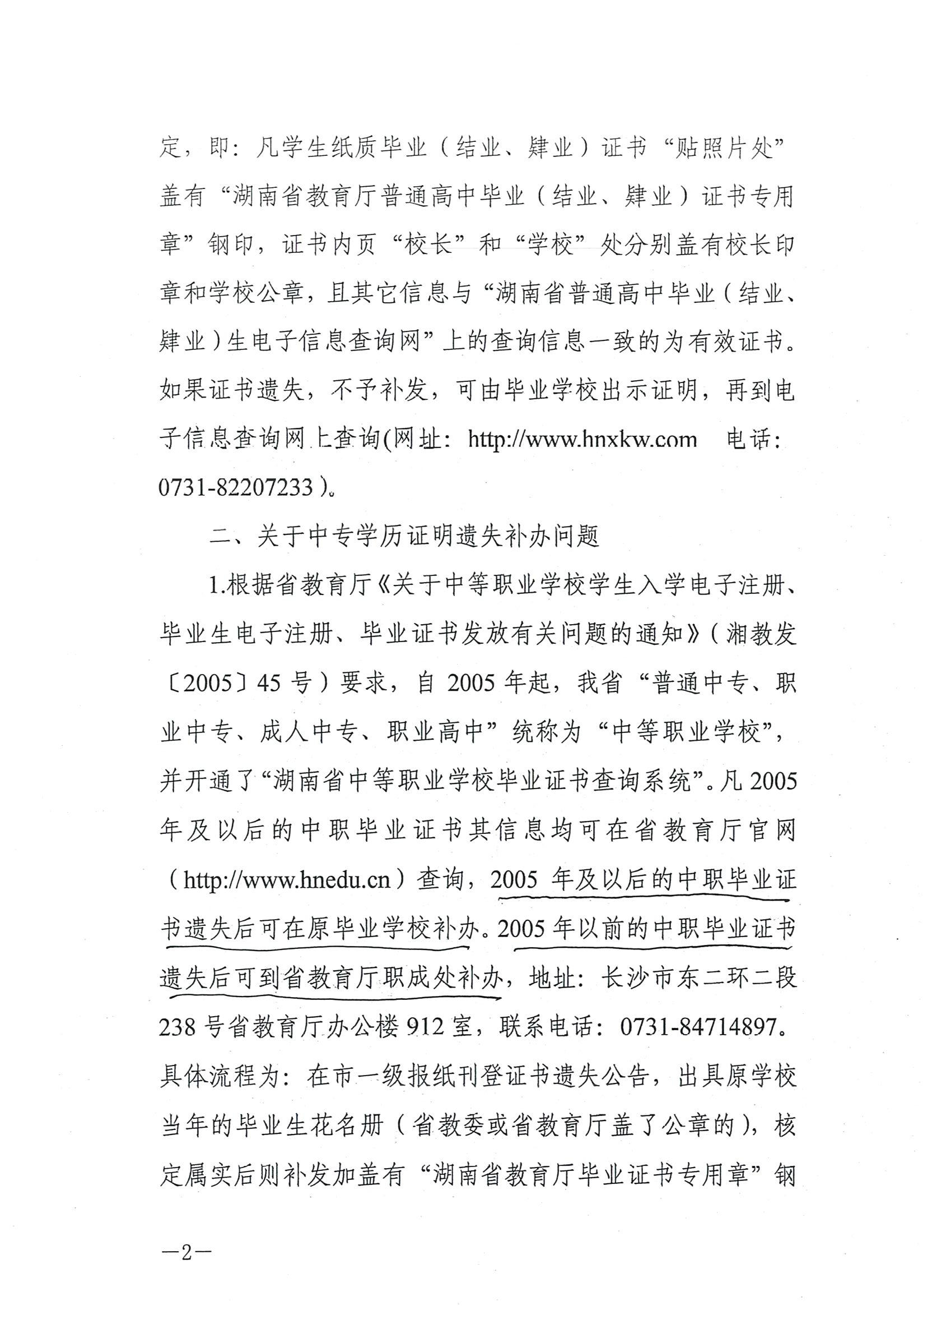

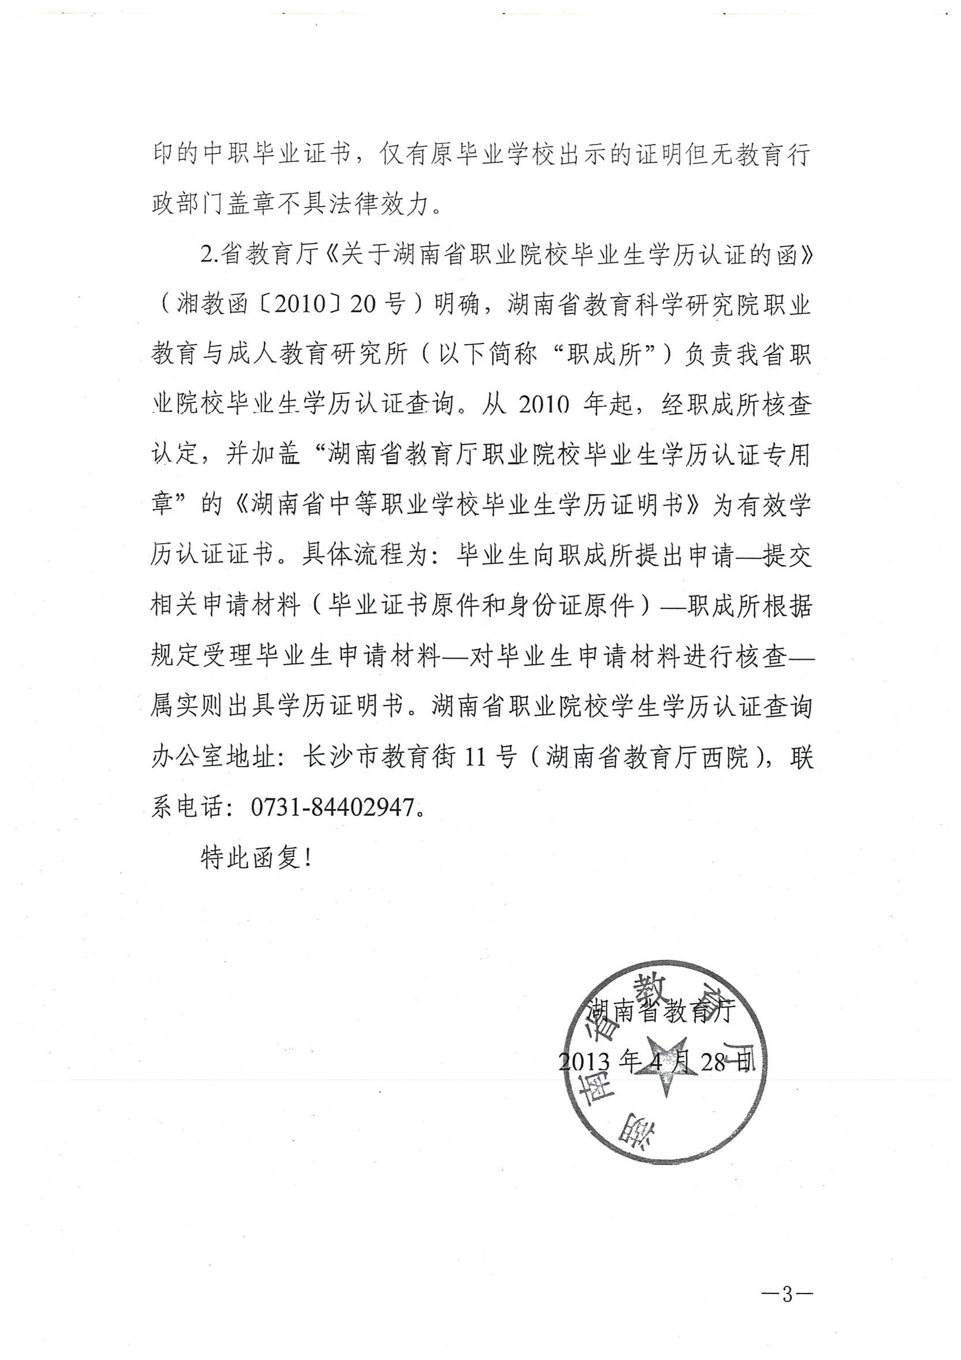

附件3
机动车安全驾驶经历声明

本人郑重声明：
本人完全了解中华人民共和国交通部令（2006年第2号）《机动车驾驶员培训管理规定》关于机动车驾驶培训教练员安全驾驶经历的有关规定，清楚符合一定的机动车安全驾驶经历是获得机动车培训教练员资格的必要条件；并知道根据该部令第三十条第（四）款，教练员发生重大及以上交通责任事故的，其《教练员证》将被注销。
本着诚实信用原则，本人郑重声明：本人自 年 月 日直至本声明签署之日( 年 月 日)，共连续 年 月没有发生重大及以上交通责任事故。
本人承诺直至领取《教练员证》前，如发生重大及以上交通责任事故，将如实报告。
本人保证本声明真实、准确。本人清楚提供虚假信息所应承担的法律责任，并将承担由此引起的后果。

声明人签名：
日 期： 年 月 日
附件4
相应车型驾驶经历声明
本人郑重声明：
本人完全了解中华人民共和国交通部令（2006年第2号）《机动车驾驶员培训管理规定》关于机动车驾驶培训驾驶操作教练员相应车型驾驶经历的有关规定，清楚符合一定的相应车型驾驶经历是获得机动车培训教练员资格的必要条件。
本着诚实信用原则，本人郑重声明：本人共 年从事
及相应车型驾驶，具体经历见下表：
起止年月 | 单位名称 | 实际驾驶车型 | 证明人
本人保证本声明真实、准确。本人清楚提供虚假信息所应承担的法律责任，并将承担由此引起的后果。
声明人签名：
日 期： 年 月 日
6.公安交警部门出具的驾驶人安全驾驶经历证明。

